В конце ноября в средней группе «Умники» была оформлена выставка творческих работ детей и родителей из природного материала «Осенние фантазии».
Осенняя пора! Столько интересных, чудных материалов для творчества можно найти вокруг: шишки, листья, веточки, цветы, травинки и многое другое.
Каждый год, осенью в нашей группе проходит выставка поделок из природного материала. В этом году, в приёмной группы, была организована выставка под названием «Осенние фантазии».
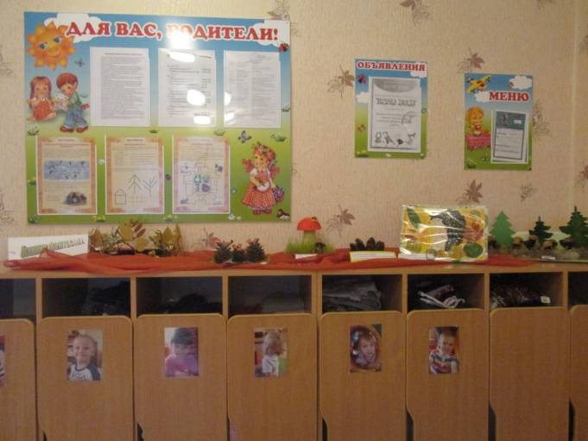
Цель данной выставки: Становление экологической культуры детей и родителей; вовлечение родителей в совместную деятельность с детьми.
В оформлении выставки принимали участие 10 семей. Все дети группы сделали коллективную поделку «Осень в лесу».
Родители и дети с удовольствием принимали участие и проявили творчество и умение!

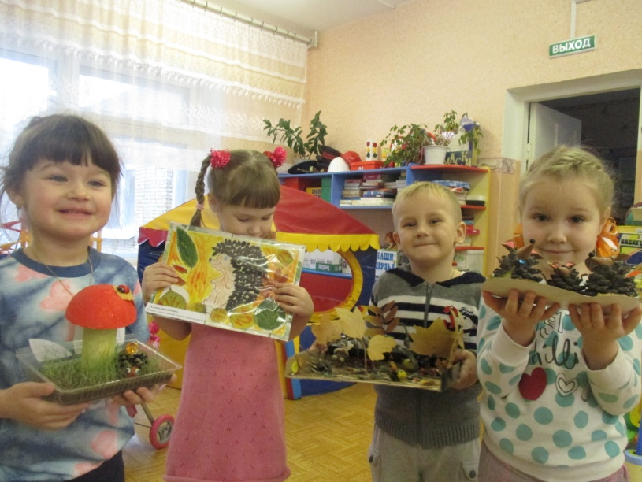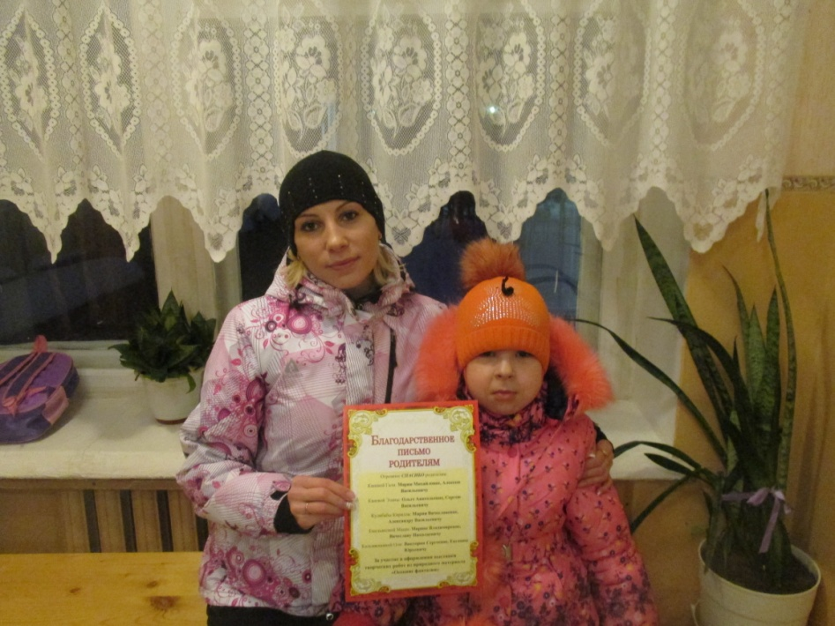

Две работы нашей выставки: «Дружная семейка» и «Хлопотливый ёжик» принимали участие во Всероссийском конкурсе творческих работ.
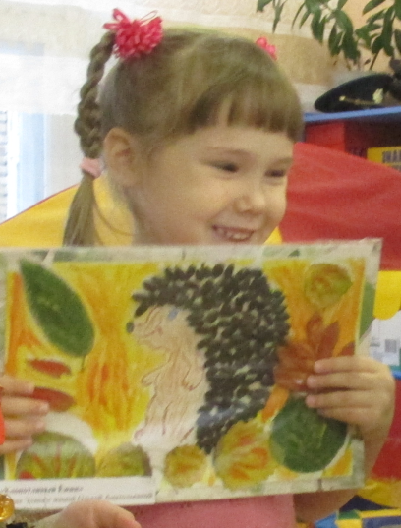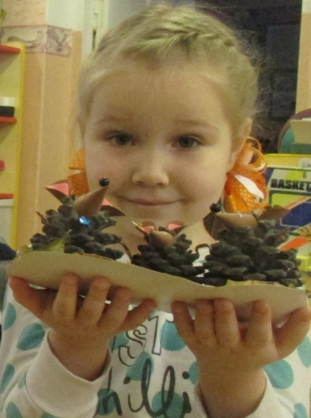
Работа Эланы с мамой «Хлопотливый ёжик» стала победителем этого конкурса.

